
LABORATORIO DE
INFORMATICA
Practico: Nº3
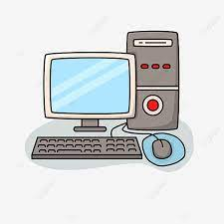

ALUMNO: Giovanni de la Vega
CURSO:1ºA
AÑO:2023
PROFESORA: Andrea Gómez
COLEGIO DEL PRADO
TEMA: “INTERNET”
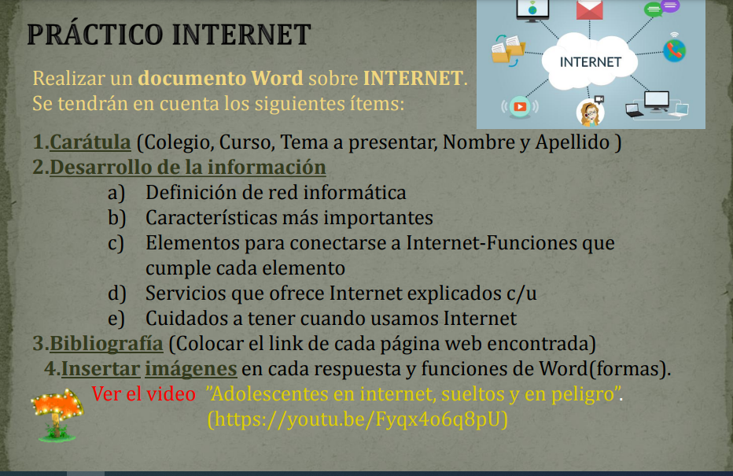

2-A) Es un conjunto de equipos conectados por medio de cables, señales, ondas o cualquier otro método de transporte de datos, que comparten información (archivos), recursos (CD-ROM, impresoras, etc.)
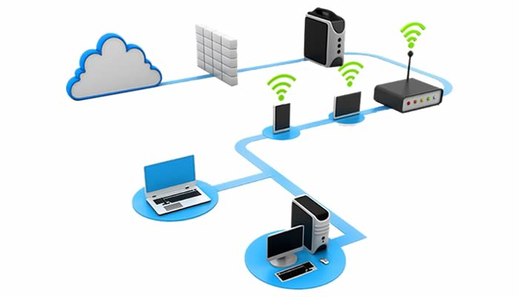
2-B) Velocidad: Rapidez con la que se transmiten los datos por segundo a través de la red.
Seguridad: Es el factor más importante a tener en cuenta dentro de las características, teniendo activo los antivirus activos por malware o cualquier tipo de amenaza)
Confiabilidad: red debe ser confiable. Dependiendo de la topología de la red que instalemos en la empresa y del lugar que ocupen los componentes, desarrollaremos una mayor confianza en su desempeño y rendimiento.

Escalabilidad: Una red no puede añadir nuevos componentes de forma continua y esperar que funcione a la misma velocidad.
Disponibilidad de la red informática: Esta última característica de las redes informáticas significa la capacidad que posee una red para hallarse disponible y completamente activa cuando la necesitamos.
https://tecnobrain.ar/las-5-caracteristicas-de-una-red-informatica-eficiente/
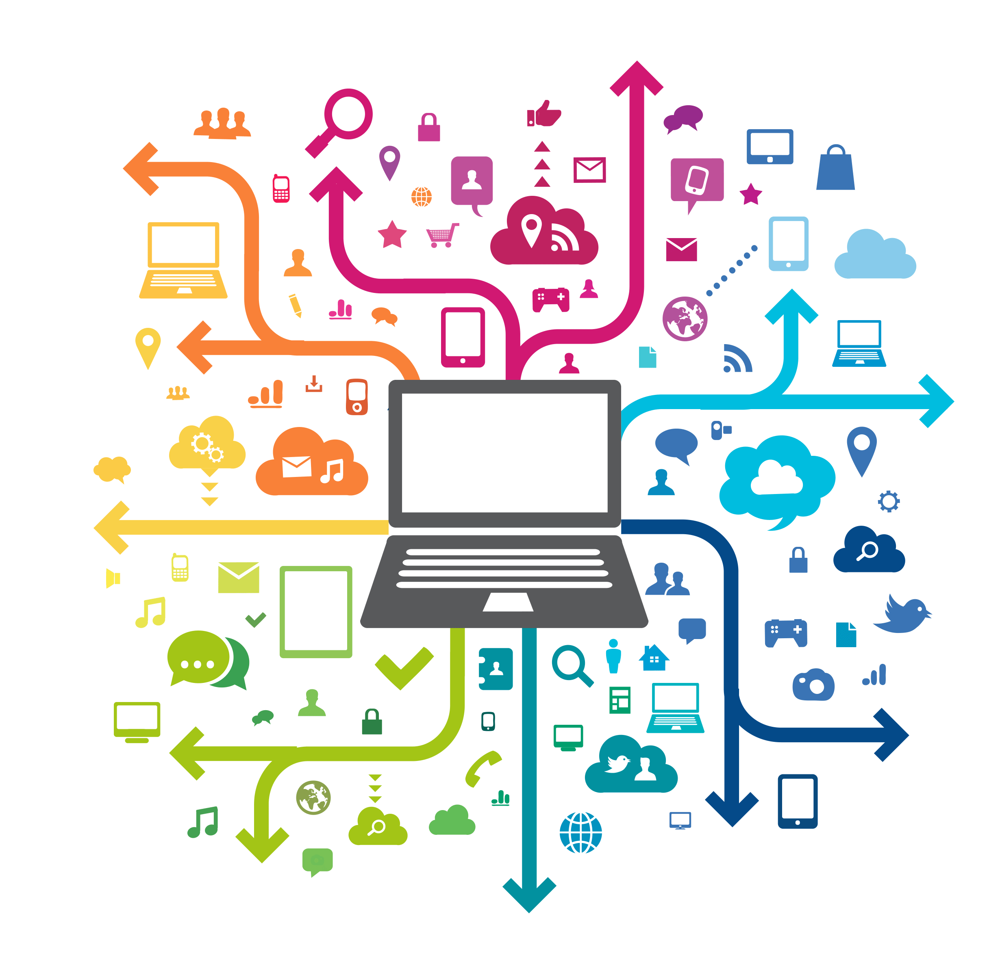
2.C)
Terminal (computadora o teléfono móvil): El terminal es el elemento que sirve al usuario para recibir y enviar información. En el caso más común el terminal es un ordenador personal o un teléfono móvil.
Conexión: La comunicación entre nuestro ordenador e Internet necesita transportarse a través de algún medio físico, a través de la línea telefónica básica, pero también puede ser a través de otros medios.
Modem: El modem es el elemento que permite establecer la conexión física entre nuestro PC y la línea telefónica o de transmisión. El modem permite pasar de analógico a digital y viceversa
También se pueden utilizar módems Wi-Fi que permiten la conexión inalámbrica entre el ordenador y el modem.
Si se necesita conectar directamente más de un ordenador al modem se pueden utilizar los modem-Reuters que disponen, normalmente, de cuatro salidas.
Proveedor de acceso a Internet: Una vez tenemos el terminal, modem y la conexión necesitamos que alguien nos de acceso, esta función la proporciona un proveedor de acceso a Internet (movistar -inter redes etc.).
Un navegador: Por último necesitaremos un programa que sea capaz de leer la información que hay en los servidores de Internet, que normalmente está escrita en el lenguaje HTML y presentarla en pantalla formateada.
https://www.uv.es/comparte/internet/t_2_1.htm#:~:text=En%20general%2C%20necesitaremos%20un%20terminal,a%20Internet%20y%20un%20navegador.&text=El%20terminal%20es%20el%20elemento,para%20recibir%20y%20enviar%20informaci%C3%B3n.
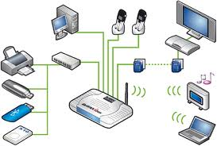
2-D) Los principales servicios que ofrece internet son:
- World wide web: Se basa en el lenguaje
- Correo electrónico: no es más que un mensaje electrónico enviado desde un ordenador a otro, ya sean mensajes personales, laborales, comerciales, etc.
- Grupos de noticias: Grupos de noticias pueden considerarse como una extensión del correo electrónico, pero, a diferencia de éste, se trata de un sistema público y universal de distribución de mensajes agrupados por temas de discusión.
- Listas de distribución: Foros o grupos de discusión. Se trataba de centralizar la información en un nodo (servidor de la lista) para que fuera transmitida entre varios usuarios.
- Foros web: Se organizan en grupos de discusión sobre determinados temas, pero el debate se desarrolla en línea y sobre la Web y son accesibles directamente con el navegador.
- Web logs, blogs o bitácoras: Sitio web con anotaciones hechas en forma cronológica y escritas por una persona o un grupo de personas. Se trata de un diario o registro discontinuo de notas y opiniones sobre diferentes temas.
- Transferencia de archivos FTP (File Transmisión Protocol): La mejor manera de transferir archivos en Internet es por medio del protocolo FTP. Los ordenadores conectados a Internet tienen la posibilidad de intercambiar archivos de cualquier tipo (texto, gráficos, sonido, vídeo, programas de ordenador etc.)
- Intercambio de archivo P2P: Se basaba en la comunicación directa entre ordenadores y permitía compartir los populares archivos de audio en formato MP3 sin tener que pasar por ningún servidor.
- Chats: Permite que múltiples usuarios en red conversen sobre un tema común, normalmente los temas de discusión dan nombre a los diferentes canales que ofrece un mismo servidor.
- Redes sociales. La socialización en redes de comunidades en línea, donde es posible contactar con personas de cualquier parte del mundo, sobre los asuntos y fines que más nos convengan, desde charlar de forma insustancial, hasta hacer negocios, ligar, compartir archivos, chatear, etc.
http://www.hipertexto.info/documentos/serv_internet.htm#WWW

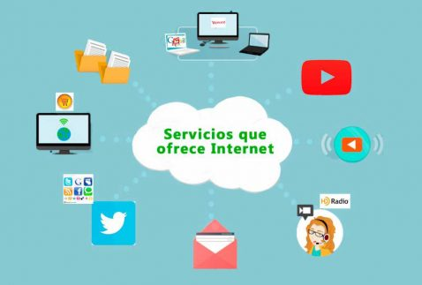
2-E) Cuidados a tener cuando usamos internet.
- No publica información personal de forma limitada y profesional.
- Mantén la configuración de privacidad activada.
- Practica la navegación segura.
- Asegúrate de que tu conexión a Internet es segura.
- Ten cuidado con lo que descargas.
- Elige contraseñas seguras.
- Realiza compras online en sitios seguros.
- Ten cuidado con lo que publicas
- Ten cuidado con quien conoces online.
- Mantén actualizado el programa antivirus.
https://www.kaspersky.es/resource-center/preemptive-safety/top-10-internet-safety-rules-and-what-not-to-do-online
